**Respuesta: problema de variables**

1. Muestra grafica del resultado de código en LPP
2. Muestra grafica del resultado por consola
3. Redacción del código.

Solución del problema

1. Se declaro de forma especifica las variables necesarias para ser utilizadas en el programa
2. Al iniciar el programa se inicializado aquellas que teníamos como constantes (valor unitario de cada producto).
3. Se solicito por consola el dato de entrada para guardar el valor de variables como nombre y sexo del cliente
4. Se solicito por cada producto su cantidad de compra y se almaceno en la variable cantidad de cada producto y se realizó su correspondiente operación para conocer el valor total
5. Al obtener los datos requeridos para la solución del problema se mostró al cliente de la siguiente manera:

Nombre de cliente y su sexo. Después con salto de línea su detalle del pedido:

Valor unitario, cantidad, y valor total de producto correspondiente producto.

1. **Muestra grafica del ejercicio en LPP**

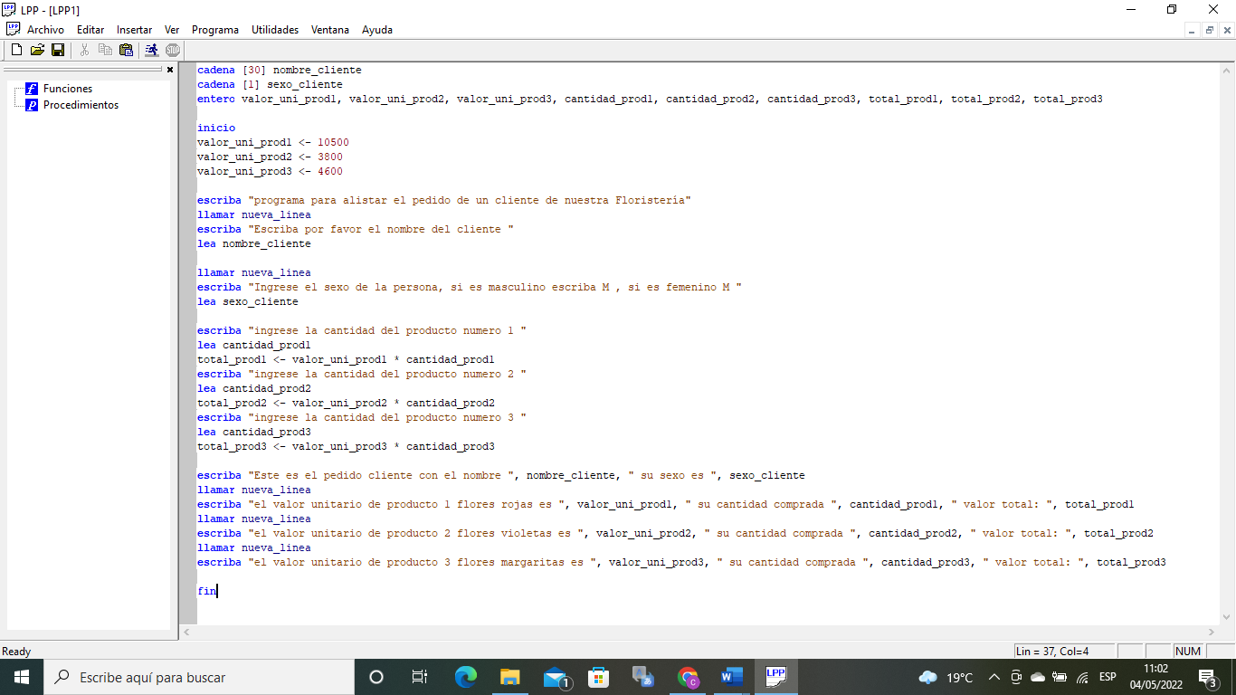

1. **Muestra grafica del resultado por consola**

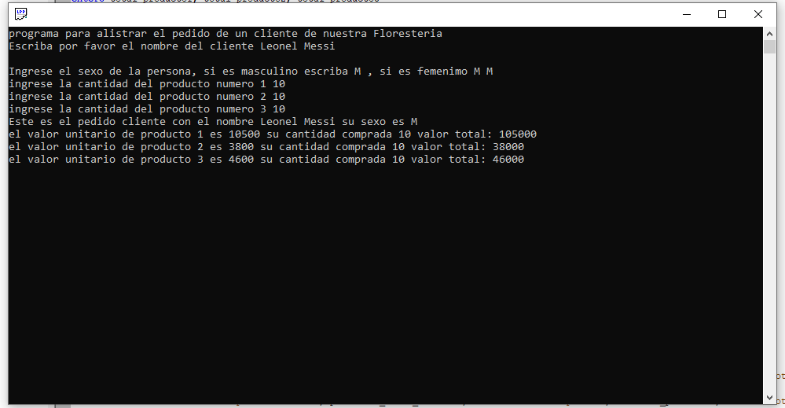

1. **Código Fuente**

cadena [30] nombre_cliente

cadena [1] sexo_cliente

entero valor_uni_prod1, valor_uni_prod2, valor_uni_prod3, cantidad_prod1, cantidad_prod2, cantidad_prod3, total_prod1, total_prod2, total_prod3

inicio

valor_uni_prod1 <- 10500

valor_uni_prod2 <- 3800

valor_uni_prod3 <- 4600

escriba "programa para alistar el pedido de un cliente de nuestra Floristería"

llamar nueva_linea

escriba "Escriba por favor el nombre del cliente "

lea nombre_cliente

llamar nueva_linea

escriba "Ingrese el sexo de la persona, si es masculino escriba M , si es femenino M "

lea sexo_cliente

escriba "ingrese la cantidad del producto numero 1 "

lea cantidad_prod1

total_prod1 <- valor_uni_prod1 * cantidad_prod1

escriba "ingrese la cantidad del producto numero 2 "

lea cantidad_prod2

total_prod2 <- valor_uni_prod2 * cantidad_prod2

escriba "ingrese la cantidad del producto numero 3 "

lea cantidad_prod3

total_prod3 <- valor_uni_prod3 * cantidad_prod3

escriba "Este es el pedido cliente con el nombre ", nombre_cliente, " su sexo es ", sexo_cliente

llamar nueva_linea

escriba "el valor unitario de producto 1 flores rojas es ", valor_uni_prod1, " su cantidad comprada ", cantidad_prod1, " valor total: ", total_prod1

llamar nueva_linea

escriba "el valor unitario de producto 2 flores violetas es ", valor_uni_prod2, " su cantidad comprada ", cantidad_prod2, " valor total: ", total_prod2

llamar nueva_linea

escriba "el valor unitario de producto 3 flores margaritas es ", valor_uni_prod3, " su cantidad comprada ", cantidad_prod3, " valor total: ", total_prod3

fin